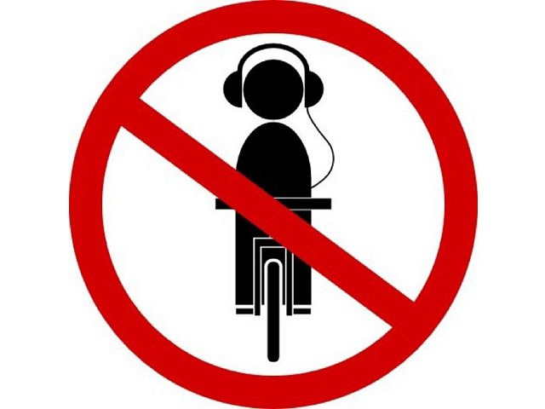
УЧЕНИКУ-ПЕШЕХОДУ

УВАЖАЕМЫЙ УЧЕНИК - ЕСЛИ ТЫ ПЕШЕХОД, ТО:

- ТЫ ДОЛЖЕН СТРОГО СОБЛЮДАТЬ ВСЕ ПРАВИЛА дорожного движения для пешеходов.
- Идти следует ТОЛЬКО ПО ТРОТУАРАМ, придерживаясь ПРАВОЙ СТОРОНЫ.
- Если тротуара нет, можно идти по обочине или по краю проезжей части, ТОЛЬКО В ОДИН РЯД ДРУГ ЗА ДРУГОМ, И ОБЯЗАТЕЛЬНО НАВСТРЕЧУ ДВИЖЕНИЮ ТРАНСПОРТНЫХ СРЕДСТВ.
- Не выбегай на дорогу вне зоны пешеходного перехода – тут водитель не ожидает пешеходов. ЗАКОНЫ ФИЗИКИ НЕ ПОЗВОЛЯЮТ МГНОВЕННО ОСТАНОВИТЬ АВТОМОБИЛЬ;
- Выход из-за стоящих у тротуара автомашин очень опасен – они закрывают обзор. СНАЧАЛА ВЫГЛЯНИ ИЗ-ЗА МАШИН НА ДОРОГУ, оцени обстановку на ней, и только убедившись в безопасности, переходи.
- Самое безопасное место для перехода там, где светофор! Начинай переход улицы ТОЛЬКО ПРИ ЗЕЛЕНОМ СИГНАЛЕ СВЕТОФОРА. КРАСНЫЙ СИГНАЛ СВЕТОФОРА ЗАПРЕЩАЕТ ДВИЖЕНИЕ пешехода и транспорта.
- Переходи дорогу ТОЛЬКО ПО ПЕШЕХОДНЫМ ПЕРЕХОДАМ - “ЗЕБРАМ” или там, где установлены специальные знаки «ПЕРЕХОД». Здесь ты имеешь преимущество перед транспортом на первоочередное движение. Переходи через проезжую часть ПОД ПРЯМЫМ УГЛОМ, потому что только так ты можешь полностью наблюдать за потоком машин.
- Начинай переходить дорогу только после того, как убедишься, что ВСЕ МАШИНЫ ВО ВСЕХ РЯДАХ ДВИЖЕНИЯ ОСТАНОВИЛИСЬ и пропускают тебя. Не переставай следить за обстановкой на дороге во время перехода. Сначала и после каждого ряда движения смотри НАЛЕВО. Дойдя до середины дороги, смотри НАПРАВО до и после каждого ряда движения.
- Выходя на проезжую часть, СНИМИ НАУШНИКИ, НЕ ОТВЛЕКАЙСЯ НА РАЗГОВОРЫ, НЕ ПОЛЬЗУЙСЯ СОТОВЫМ ТЕЛЕФОНОМ и не играй в карманные электронные игры. Переходи улицу быстрым, уверенным шагом, не останавливайся и не отвлекайся. НЕ БЕГИ!
- НИКОГДА НЕ ПЕРЕБЕГАЙ ДОРОГУ перед близко идущим транспортом.
- При приближении транспортных средств с включенным синим проблесковым маячком и специальным звуковым сигналом ТЫ ОБЯЗАН ВОЗДЕРЖАТЬСЯ ОТ ПЕРЕХОДА проезжей части. Если ты уже начал переход, то ДОЛЖЕН УСТУПИТЬ ДОРОГУ этим транспортным средствам и НЕЗАМЕДЛИТЕЛЬНО ОСВОБОДИТЬ ПРОЕЗЖУЮ ЧАСТЬ.
- ПОМНИ! Транспортное средство не всегда может остановиться быстро. Тормозной путь удлиняют плохие дорожные и метеорологические условия. За рулем автомобиля может находиться неопытный водитель или пренебрегающий правилами «лихач».
- ПОМНИ! Пешеходы – НАИМЕНЕЕ ЗАЩИЩЕННЫЕ участники дорожного движения. При столкновении машины и пешехода в 99% СЛУЧАЕВ СТРАДАЮТ ТОЛЬКО ПЕШЕХОДЫ.
- СОБЛЮДАЙ ВСЕ ПРАВИЛА ДОРОЖНОГО ДВИЖЕНИЯ!
- ИСПОЛЬЗУЙ ТОЛЬКО БЕЗОПАСНЫЕ МАРШРУТЫ передвижения в техникум и обратно.
- Ученик-Пешеход, ПОМНИ! ОТ ТВОЕЙ ДИСЦИПЛИНЫ НА ДОРОГЕ ЗАВИСИТ ТВОЯ БЕЗОПАСНОСТЬ, а нередко - ТВОЯ ЖИЗНЬ!
ЖЕЛАЕМ ТЕБЕ СЧАСТЛИВОГО ПУТИ!

